Anke Firlefanz Walpurgis Maientanz
Körpermalerei und Magie für Frauen

Donnerstag, 30.April 26 ca.16°° Uhr - Samstag, 02. Mai, ca. 16°° Uhr
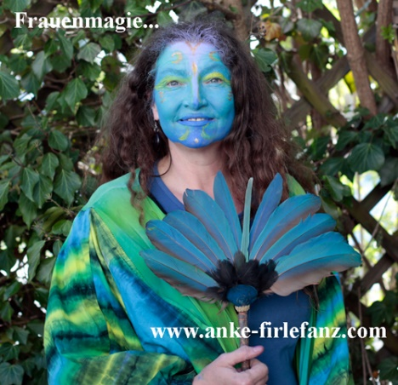
Wir begegnen uns im Frauenrund in meinem Atelier, im ehem. Gasthof zur Post in Schwabsoien. Hier malen wir, weben unsere Walpugisnacht – Maientanz - Magie, bewegen uns mit schöner Musik, singen und lachen, bemalen unsere Körper in dieser ZauberZeit-Reise.
Am ersten Tag mit Ankommen
und einem sanften Einstieg unseren Kreis,
bemalen unsre Gesichter zum Kennenlernen
und tanzen sanft in die Walpurgisnacht hinein.

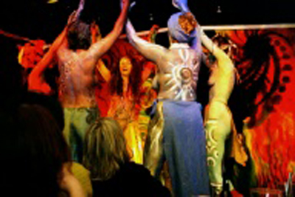
Am nächsten Tag, nach Ausschlafen,Träumen und Visionen, hineintanzen in den Regenbogen –
mit Fühlen und Ausprobieren der Körper-Farben. Wir gestalten unser Gesicht, unsere Arme, Beine und gesamten Körper mit kompakten & flüssigen KörperFarben, die aufgestreichelt werden.
Mit sanften Klängen grundieren wir uns, und forschen,welche Bilder uns auf unsere Haut begleiten wollen. Wir werden den gesamten Tag geniessen und weitermalen..Klänge begleiten uns, Immer wieder kommen Bilder, die wir auf unsere Körper malen, was wir visionieren ..
Genuss, Klänge... Selbst-Entfaltung.. Zauber-Zeit...
Was zeigt sich....?! ...
Körpermalerei ist Wohlfühl-Meditation und Genuss-Transformation zugleich.
Wir erleben Lebensfreude im Sein.. im sanften Regenbogenfarbraum...
wir farbstreicheln unsere Körper durch den Tag
und lassen den Abend mit unseren Geschichten dazu sanft ausklingen...
Wenn das Wetter es zulässt, besuchen wir nach gemeinsamer Absprache einen besonderen Platz in der Natur – z.B. den "Ursprung" in Schwabsoien: Die 7 Quellen der Schönach oder die „Scheana“,
die große Buche am Aussichtspunkt oder den nahegelegenen Weiher.. hier zwischen Allgäu und Ammersee. Dort können wir baumlauschen oder Wiesenwandern, Atmen am Wasserfall oder einfach nur „SEIN“ im Ausklang..

Danach reisen wir wieder zurück in unsere neue "alte" Haut.
Das Abwaschen der Farben und das Zurückkehren in die Jetzt-Realität ist eine eigene sanfte, magische Wohlfühlreise...
Nach dem gemeinsamen Abwaschen wird unsere "neue Haut" begrüsst,
gesalbt & geölt...( Wichtig für die Rückfettung der Haut nach der Dusche)
Magisch gereist und gehäutet, bereit für Neues und das Alte hinter Dir lassend – mit wunderbaren Farb-Energien erfüllt, kehrst Du heim und bist bereit, DEINE neuen Farben magisch im Alltag zu leben.
Mit einem gemeinsamen Mittagessen am Sonntag, bevor jede wieder zurückkehrt, beschließen wir unsere Reise....

Datum: Donnerstag, 30.April 26, ca. 16°° Uhr -
Samstag, 02. Mai 2026 ca. 16°° Uhr

Kursgebühr: 350,- € komplett incl. Materialien, incl. Übern/Verpflegung

Unterbringung (Einfache Übernachtung im Gästezimmer),Verpflegung: „Bio/Vegetarisch " Gerne kannst du mitbringen, was Du hast und selbst gern magst

Nur mit Vor-Anmeldung / Buchen online (unverbindlich) per email
mit Deinem Kurswunsch DATUM, Namen und deinen kompletten Kontakt-Daten. An: Anke.Firlefanz@t-online.de
Ich sende dann eine .pdf mit genauen Details & Packliste und Kursanmelde- und Anzahlungsdaten an DICH zurück !

Erst mit Deiner TN Bestätigung UND der Anzahlung Deiner Kursgebühr ist der KursPlatz für Dich verbindlich reserviert.
www.anke-firlefanz.com

